（生活）
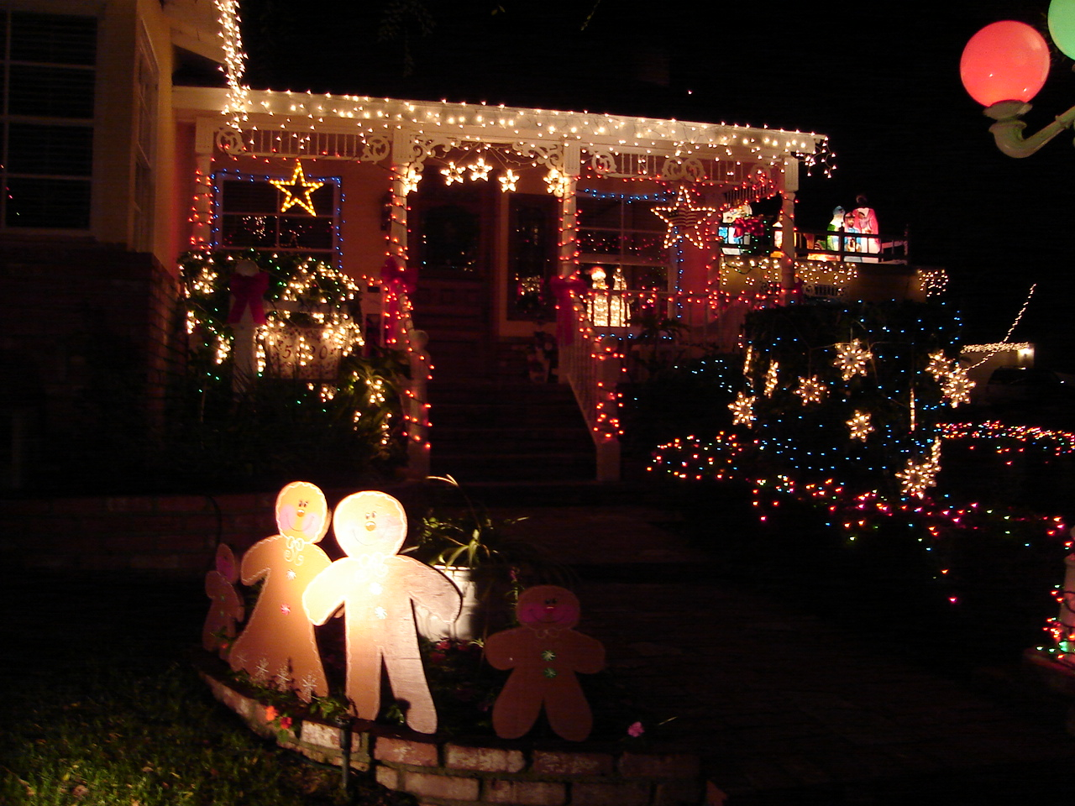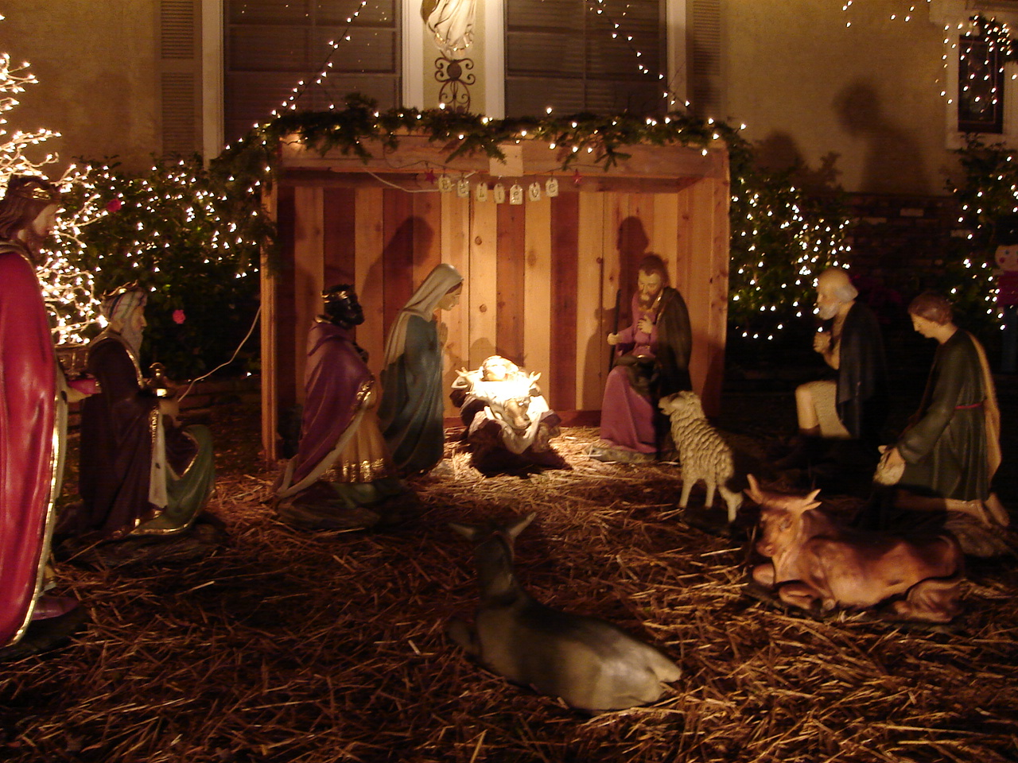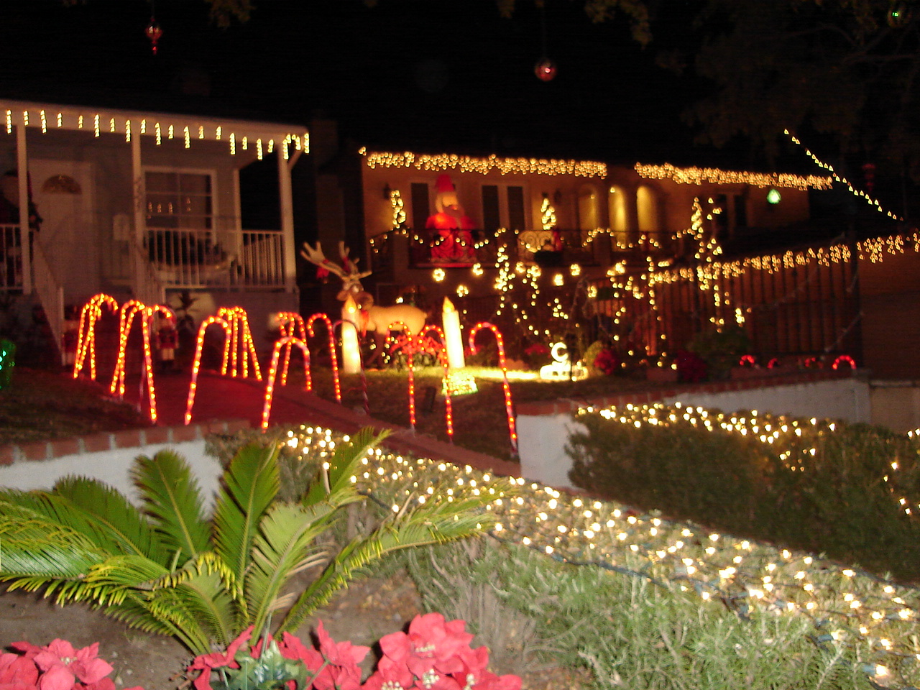
跟著聖誕彩燈走 黄芝婷 pd
五年前從紐約來洛杉磯度假時，大妹開車帶我們到一處山腰上，綿延了幾條街最著名的聖誕燈火區，那璀璨美麗的燈火，一直保留在我記憶中。沒想到搬來洛杉磯後，這燈火區居然就在我們住處的兩條街之外，兩分鐘車程就到了。今年，我可以隨時隨地看它許多遍也不厭倦。
這些屋子一幢比一幢裝點得更燦爛奪目，每年駕車來的人潮一批批四面八方湧來。一閃一閃，忽明忽暗的燈飾比夜空裡的星星還閃亮。人們的腳步跟著彩燈走，宛如踏入五光十色的聖誕夢境中。為了不辜負屋主們獨具匠心地營造，我拍下了無數美麗的照片，願聖誕平安季從現在到歲歲年年，溫暖的不只是我們一家人，而是世上千家萬戶。
看看這家門前又大又顯眼的充氣聖誕老人，雪人躲在巨大飄雪的水晶球裡，聖誕狗狗和旋轉木馬在一旁湊熱鬧，幾個熱氣球和坐在鞦韆上的卡通人物高垂在夜空下；那家門前穿紅衣戴紅帽，圍綠圍巾的小孩在推一個永遠推不動，比他還大的雪球； 另一家門前從屋頂上高掛懸下到草皮上，一個巨大兩旁綴著彩燈的滑雪板，一隻戴紅帽踩著滑板的企鵝，腳朝上頭朝下直衝下來，另一隻已到達目的地的企鵝勝利地在地面上迎接牠，聖誕老人則躲在屋裡窗子的一角，紅著臉偷偷觀望。
當然更多戶的門口不會忘了“耶穌”才是這節日的主角。其中一戶天台上綴飾著會發光轉動的天使、牧羊人、駱駝、約瑟、瑪麗亞、聖嬰等，宛如夜幕下一個亮麗祥和的舞台；另一戶門口則搭起一個巨大的木屋，聖嬰躺在馬糟裡，一抹聖潔的光輝安詳地照在他臉上，約瑟、瑪麗亞、牧羊人、綿羊、麋鹿等圍繞在他身邊，呈現二千年前耶穌降生在伯利恆的那個聖誕夜。這家女主人很友善站在門口與絡繹不絕湧上來拍照的人群寒暄。這當然不是什麼稀奇特別的裝飾，但她臉上綻放著宛如剛從子夜崇拜歸來的光輝，像在說：『上帝賜予全人類最寶貴的聖誕禮物，就是耶穌基督祂自己。這福份是真實的，而且離你不遠。』同時提醒你：人類歷史年代表，便是以耶穌基督降生年代做為西元前與西元後的分界點。
有一戶門口，裝飾著一群幸福的雪人家族，每隔幾分鐘就會在綴滿燈飾的大樹上，轟隆一聲噴出一朵朵白色人造泡沫雪花，在寒風中漫天飛舞。小孩子們見了歡喜得不得了，全都哇哇大叫擠前去，不等到下次再噴出白皓晧的雪花不肯離去。更有一戶主人酷愛直昇機，家門口幾顆大樹上垂掛了幾架滿是彩燈的小型直昇機，裡頭坐著臉上戴著黑色駕駛眼鏡，很酷的聖誕老人和Snoopy。還有遠遠就能看見一戶門口，高高聳立著巨大五彩繽紛，在夜幕中不停旋轉的大風車。
總之一家比一家超炫，樹燈、落地網燈、窗簾燈、冰柱燈、瀑布燈，什麼花樣兒的燈都有。好像光是跟著彩燈走，就能找到幸福的鑰匙，打開通往天堂的秘密道路。誰也不想破壞這份仿佛是永恆的寧靜溫馨和美好。只是除了幾年前，媒體報導，一名男設計師太過創意，在家門口把美國希爾頓酒店的繼承人芭莉絲．希爾頓 (Paris Hilton)穿著露肚臍吊帶裝，敞開著雪白胸脯，腳上穿著一雙長統靴子，一只手指放在紅唇上，擺著性感誘人姿態的巨幅照片，鑲進一個巨型的聖誕燈裡來營造佳節的氣氛，惹來非議，引起了反效果。
他這別出心裁的裝飾雖吸引了許多駐足觀看拍照的人群，但也引起不少人搖頭皺眉，都覺得在這種寒天裡，芭莉絲坦胸露背的照片很不恰當，而且完全與聖誕無關。人們說不想孩子們誤以為聖誕節就是看女星脫衣擺性感撩人姿態的時候。
我安靜地站在一株裝飾琳瑯滿目飾品的聖誕樹前，聽見身旁金髮小女孩瞪大眼睛，可愛兮兮地問她母親：『為什麼每棵聖誕樹的頂端，都有一顆特別大特別亮的星星呢？』她母親很有耐心地回答：『甜心，那是因為耶穌降生時，有幾個東方來的博士， 就是一路跟隨著天上一顆最大最明亮的星星，而找到耶穌的。』
是的，這是一個愛的季節。每一年，這些如星星閃爍般的彩燈，都是為了要帶領人們認識耶穌，找到耶穌。找到耶穌，就找到愛！

2007/12/25 刊於馬來西亞『南洋商報』【X 世代】專欄

